- Daca cunoasteti numele celei ce a scris romanul-raspuns “Dragostea nu moare”, imi veti putea spune ziua in care s-a nascut Golda Meyer si Nicolo Machiaveli.
R: 3 mai

- In nomencaltorul steagurilor de pe site-ul flags.net, acest steag este primul. Stiind ca provine din Australia, numitii pe cei pe care îi reprezintă acest steag.

R: aborigenii

- Primul era preocupat de stabilitate si de crestere
Cel de-al doilea era preocupat de caderea celui de-al Treilea
Primul a fost alungat din Banca Mondiala, cel de-al doilea era intotdeauna rugat sa ramana.
Primul a primit o prestigioasă distincţie pentru economie, cel de-al doilea – o prestigioasă distincţie pentru bătălie.
Numele primului insemna sticlete. Numele celui de-al doilea era fals.
Cine sunt ei.
R: Stieglitz şi Ştirliţ

- Se ştie ca “pompierii” ar fi făcut asta la o temperatură de doua ori mai mare decât cea reală. Şi făceau asta pentru a lecui societatea. Cu sute de ani înainte de asta câteva persoane încercau să lecuiască pe cineva prin aceiaşi metoda. Peste un minut va rog sa numiţi dragostea lui fictivă.
R: Dulcineea

- Întrebare de la Salvador Dali: Pun pariu ca Gala îl vede de la 20 metri.
Dar pe ce pun pariu?
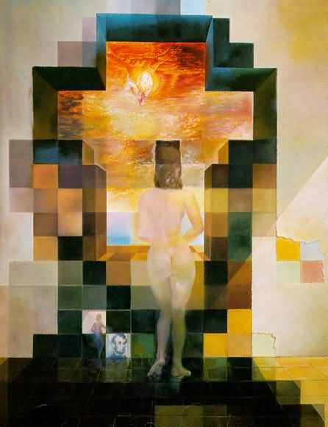
R: 5 dolari

- Aceasta este una din ultimele şi cele mai avansate tehnologic invenţii ale industriei beloruse – una ce nu are la moment analoage în lume. Maşina, după cum probabil v-aţi dat seama, este predestinată culesului castraveţilor. Vă rugăm într-un minut să ne spuneţi ce lipseşte de pe acest desen care defapt reprezintă principiul de lucru al maşinii? 
R: oamenii

- „Eli, Eli, lama sabachthani” este o frază din aramaică, care a marcat mulţi artişti, prin sensul său profund şi cardinal. Haydn a dedicat acestei fraze şi altor 6 un faimos oratoriu.
Această frază încheie vestitul poem „Howl!” al lui Allen Ginsberg şi se repetă pe parcursul întregului cîntec Chop Suey de System of a Down.
Nu vă întreb ce înseamnă această frază, şi nici cui a fost ea adresată, şi nici ce fenomen astrologic a avut loc înainte de aceasta. Dacă v-aţi dat seama unde a fost spusa, întrebarea vi se va părea simplă. Dacă ar fi ştiut aramaica, cum ar fi numit Hamlet capul lui Yorik?
R: Golgota

- La 15 octombrie 1944, de pe o mica baza aeriana din Filipine a decolat un avion. Inainte de zbor, pilotul - contr-amiralul Arima si-a rupt de pe uniforma toate distinctiile militare ca raspuns la incercarile altor ofiteri sa-l convinga sa nu faca asta. Dar sa nu faca ce, daca stim ca el a fost primul desi nu i-a reusit ceea ce si-a pus in gand.
R: kamikaze

- Aveti in fata textul unui cantec a unei formatii scotiene de mare succes. Avand in vedere numele formatiei mesajul cantecului este aproape sinucigas. Numiti formatia si pe cel codat prin xy.
R: Franz Ferdinant şi Gavrilo Princip

- În armata britanică din timpul celui de-al doilea război mondial vestele militare erau foarte strâmte în umeri şi subţiori. Din ce cauză vestele erau făcute astfel?
R: Era mult mai complicat să ridici mâinile pentru a te preda

- Legenda spune ca a apărut în secolul al XVII pentru a satisface capriciile unui duce plin de vanitate. Ulterior, fiind utilizat de curtezani, a fost atribuit categorii de afrodiziace. Cei care l-au încercat spun deseori: „Eşti in rai şi raiul este la tine în gură!” Despre ce este vorba?
R: Tiramisu

- Adam Gopnik spunea despre acest film în 2003 în revista „The New Yorker”:
„Dacă filosoful francez Jean Baudrillard, cărţile căruia, cum ar fi “Războiul din Golf nu a avut loc” au popularizat idea că realitatea în sine a devenit o simulare, nu a salutat încă apariţia acestui film, e pentru că se gîndeşte să dea în judecată producătorii ca să-şi vadă numele apărut pe ecran în lista de la sfîrşit (replica „deşertul realităţii” doar îi aparţine). Filmul, după cum se pare, a dramatizat o multitudine de îndoieli şi fascinaţii, unele – vechi de cînd lumea – altele, cu pretenţia binemeritată de a fi numite postmoderne. Pentru mulţi oameni, acest film a arătat ca o fabulă: fabula noastră.”
Despre ce film este vorba?
R: Matrix

- Baza economica a acestui stat este extractia de petrol. Printre limbile vorbite - engleza (unica limba oficiala) si bhojpuri (numita de localnici hindi). Acest stat este cunocut si pentru carnavalul sau. Alte indicii le gasiti pe stema acestui stat pe care o aveti in fata voastra.
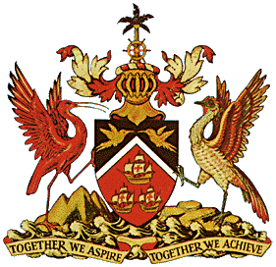
R: Trinidad şi Tobago

- Arcaşii englezi erau obligaţi să practice trasul cu arcul, pentru a-şi perfecţiona abilităţile. De obicei, acest lucru se întîmpla duminica după slujba la biserică, unica posibilitate de a se strînge mai mulţi arcaşi împreună pentru a se putea întrece în iscusinţă. Deseori, ei trageau asupra unui lucru, fapt care a influenţat şi modul în care se numeşte pînă în ziua de astăzi ţinta cea mai rîvnită de trăgători.
Asupra cărui obiect, simbolic pentru noi, obişnuiau să tragă arcaşii englezi?
R: cap de bou

- Richard Millhouse Nixon este primul preşedinte al SUA conform acestui criteriu; William Jefferson Clinton este al doilea. Este o curiozitatea, dar pare a corespunde adevărului istoric. Care este criteriul.
R: numele conţine integral cuvântul „criminal”

- Ambele poartă acelaşi nume, al doila a apărut cu 85 ani după primul şi a costat cu 195 millioane dolari mai mult decât al primul. Ce este primul şi ce este al doilea.
R: corabia şi filmul „Titanic”

- Bébé era valul care-l acoperea pe el, insula goală
O lume întreagă era la picioarele sale
Atîţia au visat la Bébé, chiar şi John Lennon
dansînd desculţă pe masă
plină de nisip pe plajă

Bebe a salvat Bucureştiul
Şi pe ei, duşmanii omului
Din gangurile întunecoase,
Semnînd cu Băsé un acord.

Cine-i Bébé?
R: Bridgitte Bardot

- Si sahmatistii si practicantii de sumo fac acelasi lucru. Desi sahmatisii il fac mult mai rar si asta deoarece acest lucru este destul de riscant pentru sahmatisti, pe cand la practicantii de sumo acest lucru este cheia succesului. Despre ce este vorba?
Raspuns: Jertvesc figura.

- Aveti in fata steagul compromisului. Să ne spuneţi cărei ţări a aparţinut.
R: Austro-Ungaria

- Banc: Aflată în vizită la Londra, în cadrul unui dialog cu un om de stat, actriţa Brigitte Bardot s-a plâns că englezii îi abreviază numele, spunându-i B(i)B(i). „Atunci ce să mai spun eu…?”, i-a replicat interlocutorul. Cu cine dialoga BiBi?
R: Cu WC (Winston Churchill)

- Romanii nu prea îşi băteau capul cu alegerea denumirilor pentru fructe. De fapt, multe specii şi-au căpătat denumirea în latină, cea taxonomică, cu mult timp după descoperirea lor de către romani. Spre exemplu, potrivit lui Pliniu cel Batran, şi prunus persica, adică piersica, şi prunus armeniaca, alias caisa, şi chiar punica granatum, rodia, la romani aveau o singură denumire generică. Cum le denumeau romanii? Hint: Poate vă ajută acest fragment din lucrarea impresionistului Claude Monet „Piersicile”

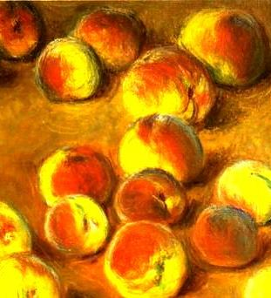
R: Mere (sing. Malus; pl. Mala. Pentru diferenţiere era: mărul persan, mărul armenesc, mărul punic, etc)

- Intrebare de la Vladimir Bukovski. La unul dintre seminarele stiintifice internationale organizate dupa catastrofa de la Cernobyl, dedicate consecintelor acestei tragedii, a fost pus in discutii un fapt de-a dreptul straniu. Cercetarile stiintifice au dovedit ca laptele produs de particulari este mult mai radioactiv decat cel produs in colhozuri. La un moment dat, s-a ridicat un tanar savant ukrainean si a clarificat lcrurile. Care a fost pana la urma explicatia.
R: În colhozuri laptele era dizolvat cu apă

- Am avut fericita ocazie de a vedea pe Broadway un musical, intitulat „In the Heights”, care este deosebit de popular acum. Acest spectacol pare a fi un remake al faimosului „West Side Story” şi descrie viaţa comunitaţii emigranţilor hispanici din Brooklyn Heights, New York City. Vă asigur că e foarte frumos. Cînd eroul principal al musical-ului, Usnavi, îşi întreabă bunica cum a decis să plece în America, ea îi povesteşte că părinţii săi, la nunta lor acasă în Costa Rica, au fost atît de impresionaţi de ceea ce li s-a părut lor o imagine perfectă a splendorii americane, încît au decis să plece în SUA şi să-şi numească fiul în cinstea a ceea ce au văzut.
Nu vă întreb ce au văzut părinţii tînărului emigrant costarican, dar vă întreb cum şi-ar fi numit ei fiica dacă nunta lor ar fi avut loc în Sankt Peterburg?
R: Aurora

- Utilizînd un traducător online din engleză în Pig Latin, am tradus o frază faimoasă. Cine a spus această frază.
"Iway avehay away eamdray atthay ymay ourfay ittlelay ildrenchay illway oneway ayday ivelay inway away ationnay erewhay eythay illway otnay ebay udgedjay ybay ethay olorcay ofway eirthay inskay, utbay ybay ethay ontentcay ofway eirthay aracterchay."
R: Martin Luther King

- O explicatie a pseudonimului său este ca şi-a scris primele lucrari în penitenciarul din Ohio,alta ca anume asa reactiona el la urmatoare nazbatie a motanului din casa familiei harrel in care a locuit. Numiti acest pseudonim.
R: O’Henry

- Paradoxal, probabil, 2 dintre surorile sale s-au sinucis. La varsta de 15 ani el a detonat o incarcatura de exploziv pe lacul Ware. La varsta de 18 ani, tatal sau l-a angajat pe o corabie. Mai tarziu el spunea ca anume volanul de corabie la inspirat pentru cea mai mare inventie a sa. Cum se numeste el?
R: Samuel Colt

- Vechii romani numeau asta “dies solis”. Cum o numim noi in ziua de astazi?
R:Duminica

- El si-a primit prenumele de la un descendent al Ducilor de Malbrough ( acest prenume provin din engleza veche insemnand “piatra a fericirii”), dealtfel la fel ca si tizul sau a fost un functionar de minister.. Provenienta numelui sau de familie deasemenea nu trezeste indoieli. Cifra de 500.000 doar in Anglia vorbeste despre multe. Tragedia sa este legata de o operatie aritmetica. El a pare intr-un film artistic ce a aparut la 10 octombrie. Dar in ce an?
R: 1984

- Atenţie, un cuvînt înlocuit.
Unul din cele mai populare şi controversate(datorită aluziilor sale la efectele consumului de LSD şi alte substanţe psihedelice)cîntece ale formaţiei Jefferson Airplane, White Rabbit, are următoarele versuri:
O pastilă te face mai mare
Alta te face mic
Iar cea pe care ţi-o dă mama
Nu face nimic
Întreab-o pe Trinity
Cînd are zece picioare în înălţime

Şi dacă te apuci să alergi după iepuri
Şi ştii că ai să cazi
Spune-le că o omidă ce fumează narghilea
Te-a chemat
Cheam-o pe Trinity
Cînd era atît de mică

Cînd bărbaţii de pe tabla de şah
Se scoală şi-iu spun unde să te duci
Şi tu ai mîncat vreo ciupercă
Iar mintea ta se mişcă încet
Întreab-o pe Trinity,
Cred-că va şti.

Ce personaj cunoscut a fost înlocuit cu Trinity?
R: Alice

- Anume aşa arată semnul „Stop” în arabă. În slang-ul trupelor americane din Iraq, numele utilizat pentru acest semn pare a fi inspirat din creaţia lui Jerome K. Jerome. Cum numesc soldaţii americani acest semn?
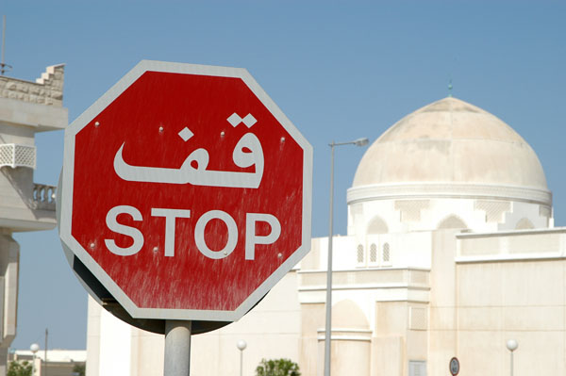

R: „Trei în barcă”

- Intrebare de la Lucian blaga:
El s-a nascut in 1167, iar porecla si-a primit-o fiindca nu era mostenitor de drept, fiind feciorul mai mic si pentru ca a perdut o mare parte a teritoriilor sale Frantei. Ce a fost inlocuit in textul pe care-l aveti in fata cu plusuri.
Avem acelasi nume, tu si eu,
ca-i iarna sau ca-i primavara
ne cheama azi pe toti la fel:
++++++++++++++++
Când râde cineva pustiu
în casa sau pe-afara,
sa stii ca unul singur e:
++++++++++++++++
O umbra de se clatina prin vânt
scâncind sub grea povara,
nu întreba, caci este el:
++++++++++++++++
Un vaier dac-ar fi s-auzi
a zecea mia oara,
sa stii ca unu-i pentru toti:
+++++++++++++++++

R: Ioan fără de ţară

- Dupa cum spune autorul unei serii de carti numele tarii in care nimeresc personajele se datoreaza unui sertar in care se pastrau documente. Numiti tara
Raspuns: OZ

- scurtă lecţie de biologie: conform teoriei endosimbionţilor, mitocondriile, pe care le cunoaştem ca „soba celulei” sau „bateria celulei”, au fost cândva organisme independente, care mai apoi au fost absorbite de celulele eucariote (cu nucleu) datorită capacităţii lor de a produce energie. Inspirat de teoria endosimbionţilor, acest creator i-a dotat pe beligeranţii săi cu organisme similare mitocondriilor, care îi făceau mai puternici şi mai rapizi. Cine este acest creator plurioscarizat?
R: George Lucas (Comentarii: Beligeranţii sunt, evident, Jedi si Sith din Războiul Stelelor, care aveau în sânge midicloriane în concentraţii mari, ceea ce îi făcea mai puternici şi mai rapizi. Cuvântul „plurioscarizat” l-am luat din Cartea Oscarurilor, ed. Cartier, tak sho ne nada lea-lea.)

- Pentru X s-au folosit de-a lungul timpului pe lângă obiecte tradiţionale şi baloane cu aer cald, bile de biliard şi chiar 2 crenvurşti. Menţiuni despre X există şi în Biblie, şi în Iliada. X este la momentul dat illegal in majoritatea statelor lumii. Daca va-ti dat seama ce e X peste un minut rog sa-l numiţi pe acel care a jurat sa participe in 3 X-uri unul după altul.
R: D’Artagnan

- Rolul său a fost jucat de Antonio Banderas într-u film din 1993. În alt film, din 1940 el apare cu numele de Benzino Napaloni alături de prietenul său Adenoyd Hznkel. Din 1936 îşi ia un titlu oficial din 9 cuvinte. Dar sub ce nume îl cunoaştem noi?
R: Benitto Musolini

- Reflect, de fapt, o poveste adevărată, cea a lui Eugene Delamare şi Delphine Couturier. Despre mine se spunea că sunt “un vampir care se hrăneşte cu sîngele altora dar şi cu sîngele propriu, fapt care m-a şi ucis”. Creatorul meu zicea despre mine „Oui c’est moi”. Cine sunt eu?
R: Madame Bovary

- Intr-o zi de aprilie un prieten citea altuia o carte despre Friedrich cel Mare, In timpul razboiului de 7 ani Friedrich era la un pas de moarte si se gandea sa se predea invingatorilor sau sa ia otrava. Dar s-a intamplat un miracol, a murit imparateasa Rusa, Elizaveta petrovna, iar cel care i-a luat locul, Petru III, ii era devotat lui Friedrich si de aceea s-a grabit sa puna capat tuturor actiunilor militare si astfel a salvat dinastia Brandnburg. Povestirea l-a umplut de optimism pe cel ce asculta, pentru ca el era intr-o situatie foarte asemanatoare cu cea a lui friedrich. Si asteptarile s-au adeverit, primul prieten l-a sunat pe cel de-al doilea pe 13 aprilie ca sa-l anunte ca…dar ce stire i-a comunicat?

R: a murit Roosevelt

